ВНУТРИГОРОДСКОЕ МУНИЦИПАЛЬНОЕ ОБРАЗОВАНИЕ САНКТ-ПЕТЕРБУРГА  ПОСЕЛОК КОМАРОВО  МУНИЦИПАЛЬНЫЙ СОВЕТ  ШЕСТОГО СОЗЫВА | 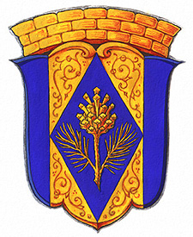

РЕШЕНИЕ

10 ноября 2021 г. № 10-3

«О внесении изменений в Решение от 30.10.2019 № 4-2
Об утверждении постоянных комиссий
муниципального совета шестого созыва»

В соответствии с Законом Санкт-Петербурга «Об организации местного самоуправления в Санкт-Петербурге» от 23 сентября 2009 года № 420-79 и статьей 32 Устава внутригородского муниципального образования Санкт-Петербурга поселок Комарово, муниципальный совет
Р Е Ш И Л:

- Внести следующие изменения в постоянные комиссии муниципального совета шестого созыва:
Упразднить Комиссию по культуре и экологии, Комиссию по спорту и молодежной политике.
2. Опубликовать настоящее решение в газете «Вести Келломяки-Комарово».
3.Решение вступает в силу с момента принятия.
4.Контроль за исполнением настоящего решения оставляю за собой.

Глава муниципального образования А.С. Журавская

